HW #7 Introduction
ID | 12201856 | Name | 김다영
Problem
• Problem
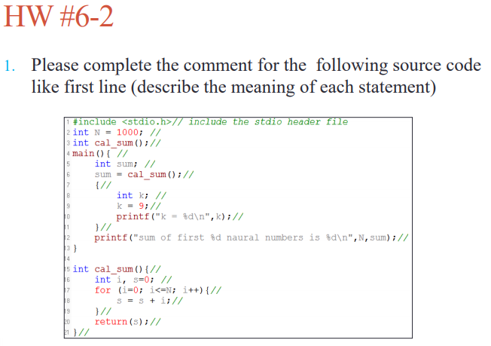
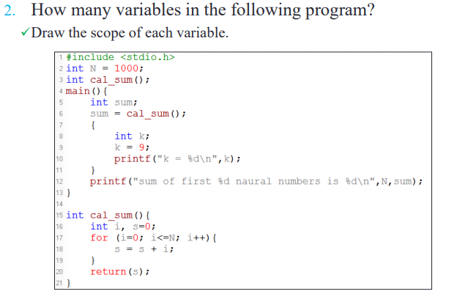
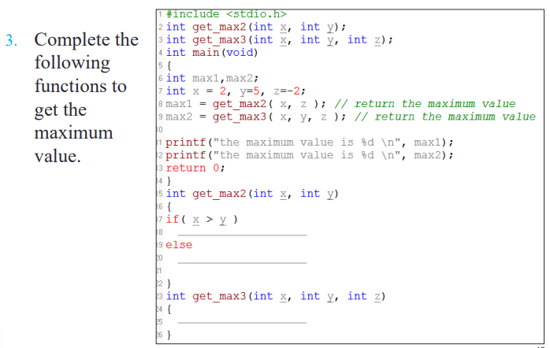
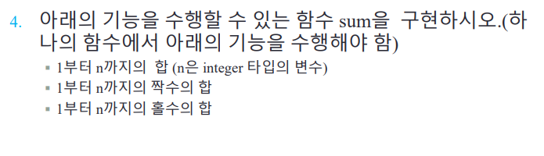

HW #7 Introduction
ID | 12201856 | Name | 김다영
Solutions(Source code and results)
1.
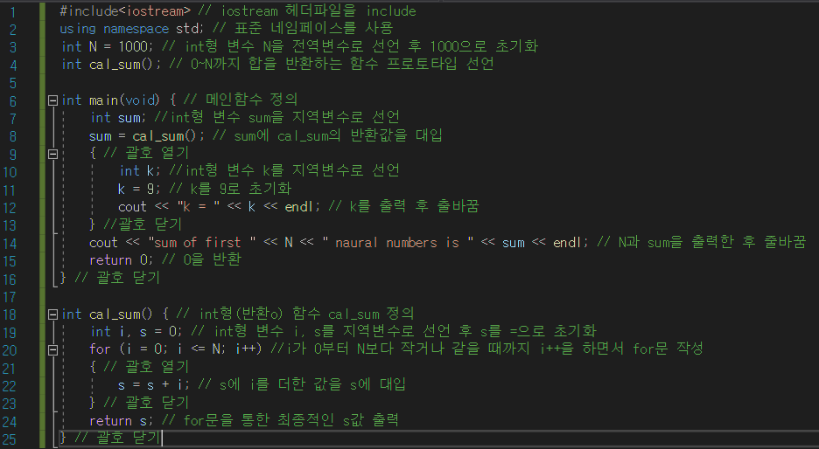
cal_sum은 0부터 N까지의 합을 구해 반환하는 함수이다.
cal_sum의 정의는 다음과 같다. 먼저 int형 변수 i와 s를 선언하고 s를 0으로 초기화 해준다. 그 후 for문을 0부터 N이랑 같을 때까지 i가 1씩 증가하도록 범위를 설정해 코드를 작성한 후 for문의 코드 안에서는 s와 i를 더한값을 s에 대입해준다. 그 후 i가 합해진 값들을 모두 더한 s의 값을 반환해준다.
N을 int형 변수로 선언하고 1000으로 초기화해준다. main함수 위에 선언해줬으므로 N은 전역변수이다. 또 cal_sum함수의 프로토 타입을 선언해준다. 그 후 메인함수 정의에서는 int형 변수 sum을 지역변수로 선언하고, sum에는 cal_sum()의 반환된 값을 대입해준다. 그후 괄호를 열어 k를 지역변수로 선언한 후 이를 9로 초기화시킨다. 여기서 k는 해당하는 괄호안에서 선언 됐으므로 괄호 안에서만 유효하다. 이후 k를 출력 후 줄바꿈 해주고 괄호를 닫는다. 그 후 N의 값을 출력하고, sum을 출력한다.

코드를 실행하면 12째 줄로 인해 k가 출력되고, 14째 줄에 의해 전역함수로 정의된 N의 값과 0부터 N까지의 더한 값을 반환받은 sum이 출력이 된다.

2.
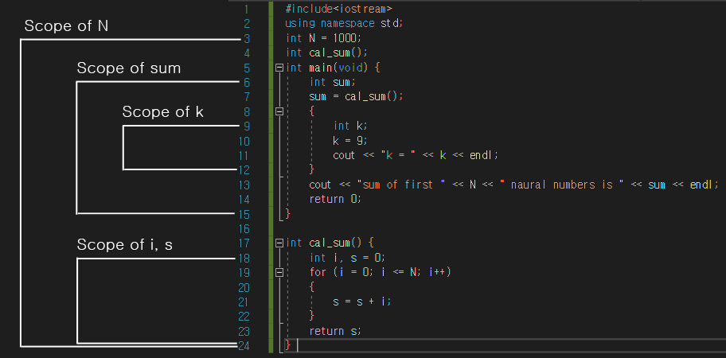
N은 전역변수이므로 전체 코드에서 사용 가능하다. sum, k, i, s는 지역변수로 표시된 범위 안에서만 사용 가능하다.

3.
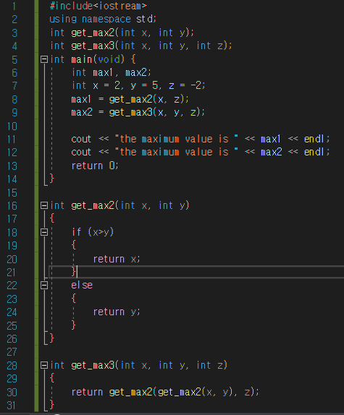
get_max2는 두 개의 인자 중에 최대값을 가지는 인자를 반환하는 함수이고, get_max3는 세 개의 인자 중에 최대값을 가지는 인자를 반환하는 함수이다.
get_max2 함수는 x, y 두 개의 인자를 받아 x가 y보다 크면 x를 return하고 아니면 y를 return하는 함수이다. 따라서 둘 중 더 큰 값을 출력하는 함수이다.
get_max3 함수는 x, y, z 세 개의 인자를 받고 위에서 정의한 get_max2 함수를 이용해 먼저 get_max2(x,y)를 get_max2의 하나의 인자로 넣어주고 남은 하나의 인자는 z로 하여, get_max2(x,y)로 먼저 큰 값을 반환하고 반환된 값과 z를 또 비교하여 더 get_max2를 2번 이용하여 세 개의 인자중 가장 큰 값을 반환해내는 함수이다.
먼저 get_max2, get_max3의 프로토타입을 선언한다. 그 후 메인함수에서는 int형 변수 max1, max2를 선언하고, 그 다음 줄에서는 int형 변수 x, y, z를 선언하고 각각 2, 5, -2로 초기화 시킨다. 그후 max1에는 x와 z를 인자로 넘겨주고 get_max2를 이용하여 반환된 값을 대입해주고, max2에는 x, y, z를 인자로 넘겨주고 get_max3를 이용하여 반환된 값을 대입한다. 그후 max1, max2를 출력해 결과를 확인하고 return 0을 입력한다.

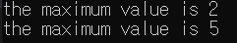
첫 번째 줄에는 x와 z 중 큰 값이 반환되므로 x가 z보다 더 크므로 로 x인 2가 반환된다
두 번째 줄에는 x, y, z 중 가장 큰 값이 반환되므로 y인 5가 반환된다.

4.
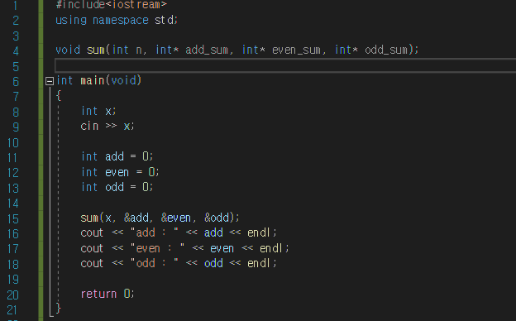
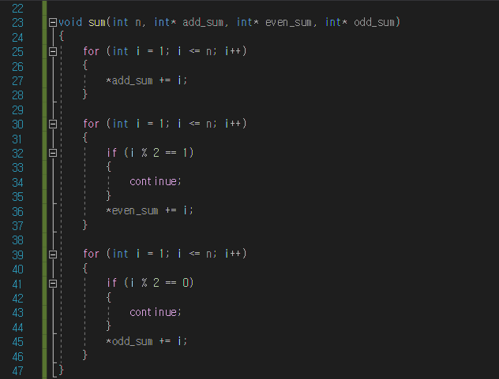
sum 함수는 4개의 인자를 받고, 각 조건에 따라 for문을 이용해 1부터 N까지의 총합, 짝수의 합, 홀수의 합을 구하는 함수이다. sum함수의 정의는 다음과 같다. 먼저 sum 함수에서는 메인 함수에 정의된 n, add, even, odd를 넘겨받고 add, even, odd 값은 for문에 따라 값이 변경되므로 call by reference를 이용해야한다. 따라서 int *로 인자를 넘겨준다. 첫 for문에서는 1부터 n까지 i가 1씩 증가하면서 반복될 때마다 index i를 *add_sum에 더해주는 코드이다. 최종적으로는 1부터 n까지의 합이 된다. 두 번째 for문에서는 1부터 n까지 i가 1씩 증가하면서 for문이 반복될 때 i를 2로 나눴을 때의 나머지가 1이면, 홀수이므로 continue를 통해 다음 반복문의 i로 넘어가고, 만약에 아니면 if문이 실행되지 않으므로, 즉 i가 짝수이므로 *even_sum에 더해지게 된다. 따라서 최종적으로는 1부터 n 사이에 있는 모든 짝수의 합이 된다. 세 번째 for문에서는 1부터 n까지 i가 1씩 증가하면서 for문이 반복될 때 i를 2로 나눴을 때의 나머지가 0이면, 짝수이므로 continue를 통해 다음 반복문의 i로 넘어가고, 만약에 아니면 if문이 실행되지 않으므로, 즉 i가 홀수이므로 *odd_sum에 더해지게 된다. 따라서 최종적으로는 1부터 n 사이에 있는 모든 홀수의 합이 된다.
메인 함수에서는 함수의 첫 인자에 넘겨줄 숫자인 int형 변수 x를 선언해준다. 그리고 입력을 받는다. 그 후 add, even, odd를 int형 변수로 선언하고 0으로 초기화해준다. 이후 첫 인자에는 call by value, 2,3,4번째 인자에는 call by reference를 이용하여 인자를 입력해준다. add, even, odd를 출력해 sum 함수가 잘 실행됐는지 확인한다.

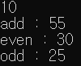
x로 10을 입력하면 1~10까지의 합인 55가 add, 1~10에 있는 짝수의 합인 30가 even, 1~10에 있는 홀수의 합인 25가 odd로 출력된다.

HW #7 Introduction
ID | 12201856 | Name | 김다영
Discussions
이번 과제를 통해 함수의 인자에 함수를 실행 가능하다는 것을 알 수 있었다. 1,2번 문제에서 local, global 변수를 이용하고 범위를 그려 봄으로써, 각각 변수가 어디에 정의되었는지에 따라 이용가능한 변수의 범위를 더욱 잘 파악할 수 있었다. 3번 문제에서 get_max3 함수를 한 줄로 실행하기 위해서 많은 고민을 해보고 get_max2를 이용하면 좋을 것이라 생각하여 get_max2의 인자에 get_max2를 넣어볼 수 있을까? 하는 생각이 들었다. 시도 전에는 아마 에러가 발생한 것이라고 예상했으나, 예상 외로 에러가 발생하지 않고 내가 의도한 바처럼 실행이 됐다. 또 4번 문제에서 처음에는 int형 함수로 정의하고 인자를 추가하여 사용자가 추가된 인자에 0을 입력하면 총합을, 1을 입력하면 짝수의 합을, 2를 입력하면 홀수의 합을 반환할 생각이었다. 하지만 함수를 이용해 3개의 값을 모두 출력할 수 없다는 것을 깨닫고 void 함수와 call by reference를 이용해 각각의 합을 나타내 주는 인자를 추가적으로 입력하여 함수 내에서 값이 변할 수 있도록 해줬다. 이 예제를 통해 call by reference를 이용해 함수의 인자에 *, &를 언제 붙이는 지를 더욱 잘 알 수 있었다.

